**К вопросу формирование направленного перемещения катодных пятен вакуумной дуги.**

В.Н. Арустамов, Х.Б. Ашуров, И.Х. Худайкулов,

Б.Р. Кахрамонов

Институт ионно-плазменных и лазерных технологий, АН РУз,Ташкент, Узбекистан.

e-mail: arustamov@iplt.uz

Экспериментальные исследования перемещения катодных пятен вакуумного дугового разряда при асимметричном расположении точки съема тока с катода под действием электрического и магнитного полей тока в катоде, новые микропятна преимущественно образовываются у передней кромки исходного пятна. Однако непосредственное исследование влияния градиента потенциала в катоде на этот процесс является чрезвычайно сложной задачей, так как катодные пятна обладает микроскопическими размерами, высокой не стационарностью, большими плотностями тока и температурой в несколько тысяч градусов.

Отношения диаметра КП dn к удельному сопротивлению катода достигнутое экспериментах, (удельная проводимость) составляют 0,85(ом* см)-1, что на порядок больше, чем в реальных условиях.

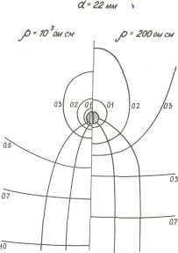 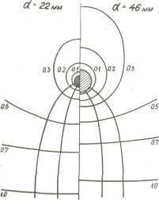

Рис. 1 Характерное распределение линий тока и эквипотенциальных линий в электролитической ванне при различных значениях диаметра опорного электрода и проводимости электролитической ванны

Экспериментальных исследований показала, что причиной направленного перемещения катодных пятен в направлении тока съема является превышение электрического поля (следовательно, и плотности тока) на передней кромке пятна по сравнению с тыльной.